MOP + Manual do APP
Agenda Inteligente Infratech
Documento operacional para Microsoft Lists, Power Automate, Power Apps e Power BI
Data de emissão: 13/05/2026

1. Objetivo
Padronizar a operação da agenda compartilhada do time Infratech, com fluxo de solicitação, detecção de conflitos de horário, validação das áreas responsáveis, aprovação final administrativa e governança de indicadores para acompanhamento em dashboard.

2. Visão da Solução
A figura abaixo apresenta a aparência sugerida da solução e o fluxo completo entre as ferramentas.
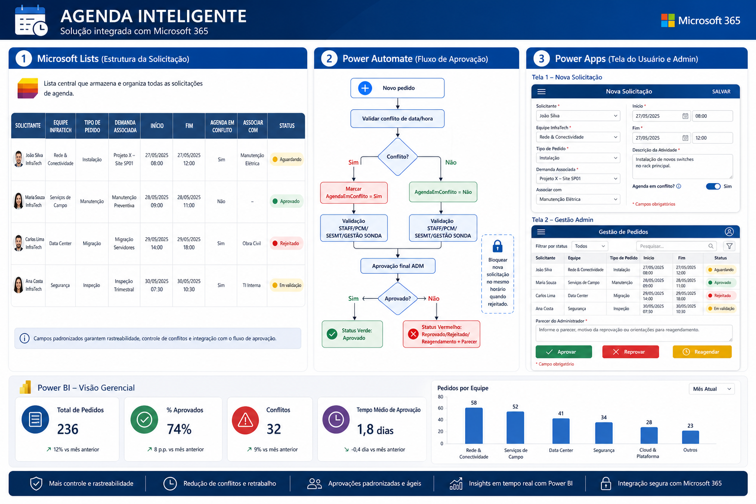
Figura 1 - Arquitetura visual (List + Automate + Power Apps + BI)

3. Configuração Simulada - Microsoft Lists
Nome da lista: Agenda_Solicitacoes
Campo | Tipo | Obrigatório | Exemplo/Regra
Solicitante | Pessoa | Sim | Nome do responsável pela demanda
EquipeInfratech | Escolha | Sim | LTE SONDA, ALCON RÁDIO, CABLING SONDA, NETWORK SONDA, ENGEFAME, STEFANIFNI, STAFF VALE, PCM, SESMT
TipoPedido | Escolha | Sim | Emergencial, Programada, Horas de OMs
DemandaAssociadaTipo | Escolha | Sim | OS, OM, INCIDENTE, TASK, CHG, OUTROS
DemandaAssociadaDetalhe | Texto longo | Não | Ex.: CHG009876 - Janela backbone
Inicio | Data e hora | Sim | Data/hora inicial
Fim | Data e hora | Sim | Data/hora final
AgendaEmConflito | Sim/Não | Sim | Default: Não
AssociarCom | Escolha | Sim | Mesmo catálogo das equipes
StatusPedido | Escolha | Sim | Aguardando, Em validação, Aprovado, Reprovado, Rejeitado, Reagendamento
ParecerAdministrador | Texto longo | Condicional | Obrigatório em decisão final
AprovadorFinal | Pessoa | Não | Preenchido no fluxo
DataDecisao | Data e hora | Não | Preenchido no fluxo
AcaoSolicitante | Escolha | Sim | Rascunho ou Enviar para validação
Validação da lista (List validation): [Inicio] < [Fim].
Views recomendadas: Calendário, Pendentes, Conflitos, Aprovados, Rejeitados.

4. Configuração Simulada - Power Automate

Fluxo A - Triagem de Conflito
- Trigger: When an item is created or modified (SharePoint).
- Condição: processar somente quando AcaoSolicitante = Enviar para validação.
- Consultar itens do mesmo AssociarCom.
- Aplicar regra de sobreposição: Inicio_existente < Fim_novo E Fim_existente > Inicio_novo.
- Se houver conflito: AgendaEmConflito = Sim e StatusPedido = Em validação.
- Se não houver: AgendaEmConflito = Não e StatusPedido = Em validação.

Fluxo B - Validação das Áreas Responsáveis
- Iniciar aprovação para STAFF, PCM, SESMT e GESTÃO SONDA.
- Se validado: encaminhar para aprovação final ADM.
- Se recusado: StatusPedido = Reprovado e parecer obrigatório.

Fluxo C - Aprovação Final ADM
- Aprovado: StatusPedido = Aprovado (bolinha verde).
- Não aprovado: StatusPedido = Reprovado/Rejeitado/Reagendamento (bolinha vermelha).
- Registrar ParecerAdministrador, AprovadorFinal e DataDecisao.

Fluxo D - Bloqueio de Repetição após Rejeição
Ao detectar nova solicitação no mesmo intervalo de um pedido rejeitado para o mesmo AssociarCom, forçar status Reagendamento e notificar o solicitante para escolher novo horário.

5. Configuração Simulada - Power Apps

Tela 1 - Nova Solicitação (Solicitante)
- Formulário simplificado com os campos da lista.
- Botão Salvar rascunho: mantém AcaoSolicitante = Rascunho.
- Botão Enviar: define AcaoSolicitante = Enviar para validação.
- Validação de datas: Inicio deve ser menor que Fim.

Tela 2 - Gestão ADM
- Galeria com filtros por Status, Equipe, TipoPedido e período.
- Ações: Aprovar, Reprovar e Reagendar.
- ParecerAdministrador obrigatório para decisões não aprovadas.

Semáforo de Status
- Amarelo: Aguardando ou Em validação.
- Verde: Aprovado.
- Vermelho: Reprovado, Rejeitado ou Reagendamento.

6. Manual de Uso do APP (Após Finalização)

Perfil Solicitante
- Acesse o APP Agenda Infratech.
- Clique em Nova Solicitação.
- Preencha equipe, tipo, demanda associada, início, fim e associar com.
- Clique em Enviar para validação.
- Acompanhe o status na tela Minhas Solicitações.
- Se o status for Rejeitado/Reagendamento, crie uma nova solicitação em horário diferente.

Perfil Validador (STAFF, PCM, SESMT, GESTÃO SONDA)
- Abra a fila Pendentes de validação.
- Analise conflito, impacto operacional e prioridade.
- Aprove ou recuse na etapa de validação.

Perfil Administrador
- Acesse a tela Gestão ADM.
- Filtre solicitações Em validação.
- Defina decisão final: Aprovar, Reprovar ou Reagendar.
- Registre parecer claro e objetivo.
- Confirme atualização para publicação no BI.

Perfil Gestão (Acompanhamento BI)
- Abra o dashboard conectado à lista Agenda_Solicitacoes.
- Monitore KPIs: total de pedidos, taxa de aprovação, conflitos e lead time de decisão.
- Use filtros por equipe, período, tipo de pedido e status.

7. Operação Diária e Governança
- Conferir fila Pendentes no início do turno.
- Priorizar pedidos Emergenciais.
- Garantir parecer em todas as recusas/reagendamentos.
- Revisar pedidos com conflito no fechamento do dia.
- Validar atualização do dataset no Power BI.

8. Troubleshooting Rápido
Sintoma | Causa provável | Ação recomendada
Não salva data/hora | Campo obrigatório vazio ou formato inválido | Validar Inicio/Fim e campo Título/IDPedido
Status não muda | Fluxo pausado/erro de conexão | Revisar histórico do Power Automate
Conflito não marcado | Filtro de sobreposição incorreto | Validar condição Inicio_existente < Fim_novo e Fim_existente > Inicio_novo
Parecer ausente | Regra de obrigatoriedade não aplicada | Forçar validação no Power Apps e no fluxo

9. Segurança e Perfis
Usar grupo de segurança (Entra ID) para administradores. Evitar senha compartilhada de ADM. Trabalhar com contas nominativas para auditoria, rastreabilidade e conformidade.

10. Critério de Pronto para Produção
- Fluxos A, B, C e D testados com evidência.
- Cores de status funcionando conforme regra.
- Bloqueio de repetição em mesmo horário rejeitado validado.
- Dashboard BI publicado com filtros e KPIs.
- Treinamento rápido dos perfis concluído.

